11 d’octubre de 2021

Federico Adria Carrasco

2ºDAM

UD03.(Presencial) Activitats avaluables 01

Sistemes de gestió empresarial



Índex

***1) Instal·lació i posada en marxa de zero en un sistema Ubuntu. Odoo pot estar en mode “producció” o mode “desenvolupament”.*** 2

***2.1) Posada en marxa utilitzant la imatge de Docker Hub d’Odoo i utilitzant comandaments Docker (desenvolupament).*** 4

***2.2) Posada en marxa utilitzant la imatge de Docker Hub d’Odoo i utilitzant comandaments Docker (producció).*** 5

***3.1) Posada en marxa utilitzant la imatge de Docker Hub d’Odoo i utilitzant fitxers de configuració d’Odoo. (desenvolupament).*** 6

***3.2) Posada en marxa utilitzant la imatge de Docker Hub d’Odoo i utilitzant fitxers de configuració d’Odoo. (producció).*** 7

1) Instal·lació i posada en marxa de zero en un sistema Ubuntu. Odoo pot estar en mode “producció” o mode “desenvolupament”.

* Pot ser una màquina virtual amb hipervisor o en un contenidor Docker.

En primer lloc, hem realitzat una instal·lació normal i corrent d’Odoo:

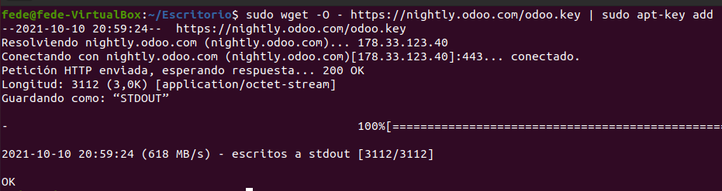

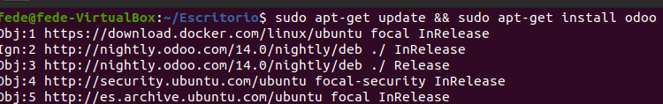

No obstant això, una vegada instal·lat, teníem problemes relacionats amb la base de dades, per la qual cosa instal·lem de nou Postgresql:

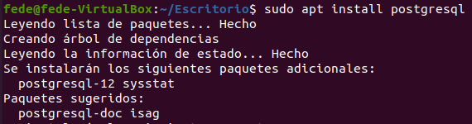

Una vegada instal·lat, entrem dins de postgre per a crear l'usuari amb el qual llancem el comando d'Odoo. Aquest pas és molt important, sense fer això no podíem accedir a Odoo des del navegador:







Una vegada creat l'usuari, simplement escrivint el comando odoo en la terminal, ja vam poder acceeder al nostre servei en localhost:8069:

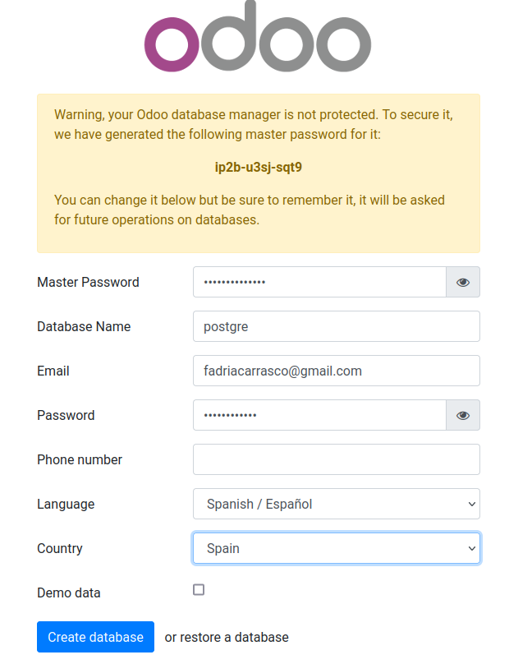

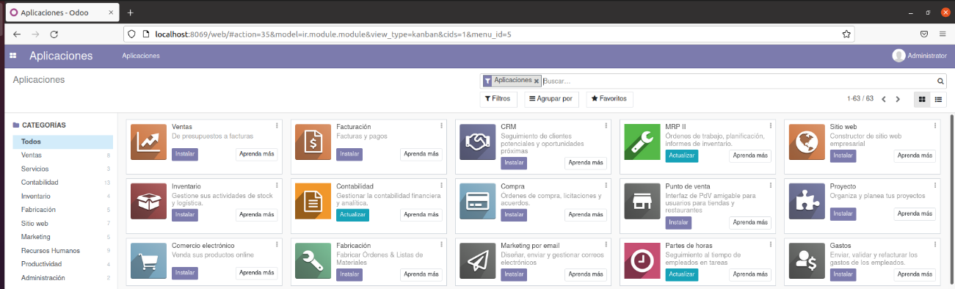

Nota: aportem una pàgina web per a solucionar un error que hem tingut de manera recurrent. Es tractava de l'error errno 98 que ens indicava que la direcció ja s'estava utilitzant. Se solucionava tancant el procés d'Odoo i posteriorment obrint-lo de nou tal com podrem veure en la pàgina web aportada: [enllaç](https://www.moldeointeractive.com.ar/blog/moldeo-interactive-1/post/odoo-errno-98-la-direccion-ya-se-esta-usando-597).

## 2.1) Posada en marxa utilitzant la imatge de Docker Hub d’Odoo i utilitzant comandaments Docker (desenvolupament).

Usem el comando docker-run per a crear tant el contenidor de la base de dades com el contenidor d'Odoo. En tindre problemes amb uns certs comandos de la documentació hem decidit usar un comando lleugerament diferent. Com en el cas anterior, aportem [la pàgina web](https://www.odoo.com/es_ES/forum/ayuda-1/enable-developer-features-in-a-docker-container-dev-all-180506) on hem pogut obtindre aquesta informació:

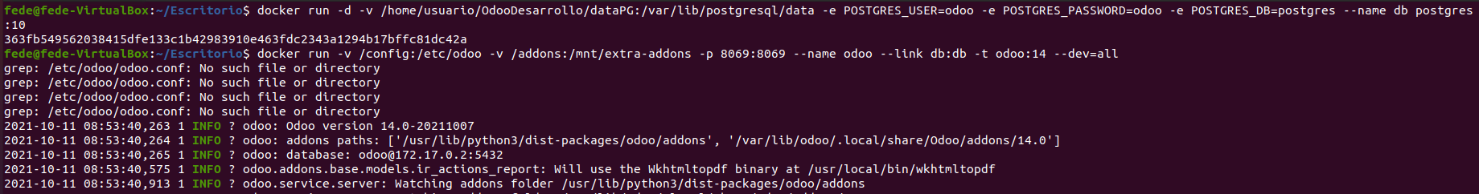

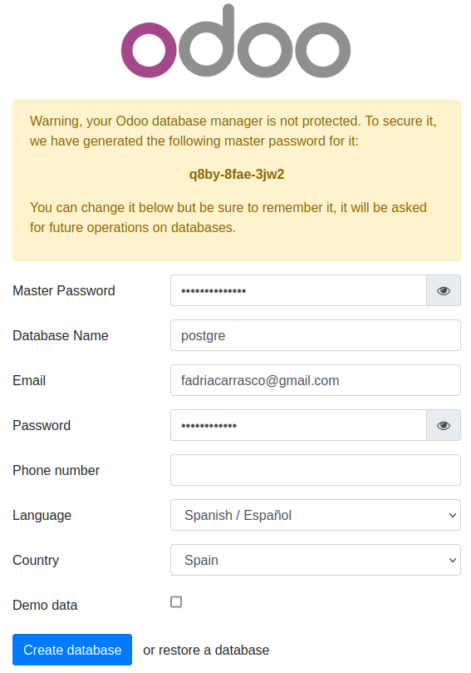

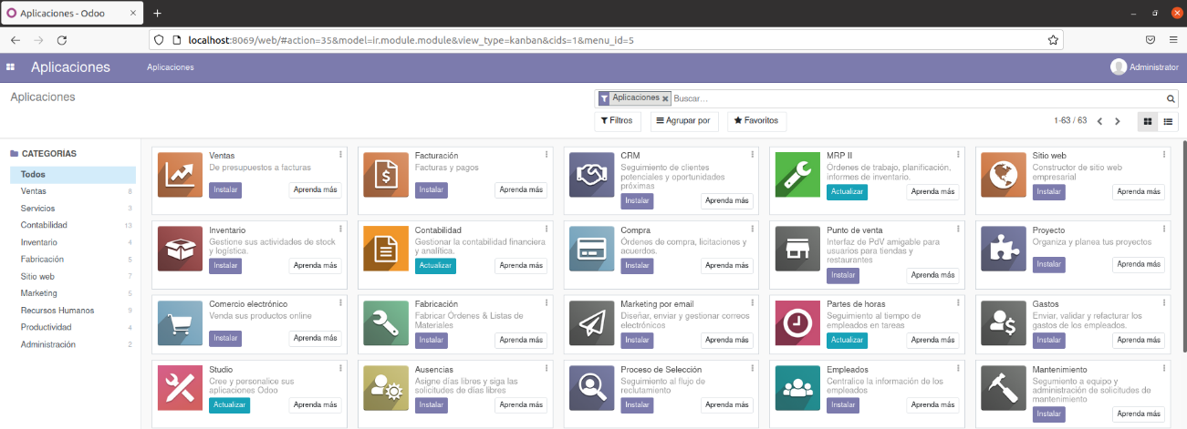

## 2.2) Posada en marxa utilitzant la imatge de Docker Hub d’Odoo i utilitzant comandaments Docker (producció).

En aquest cas, per a crear el servidor en producció també hem hagut d'usar comandos lleugerament diferents als del temari. Aportem [la pàgina web](https://hub.docker.com/_/odoo) i unes captures per a demostrar el correcte funcionament d'aquests comandos:

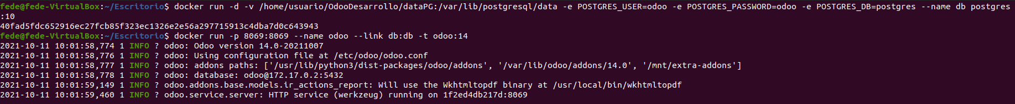

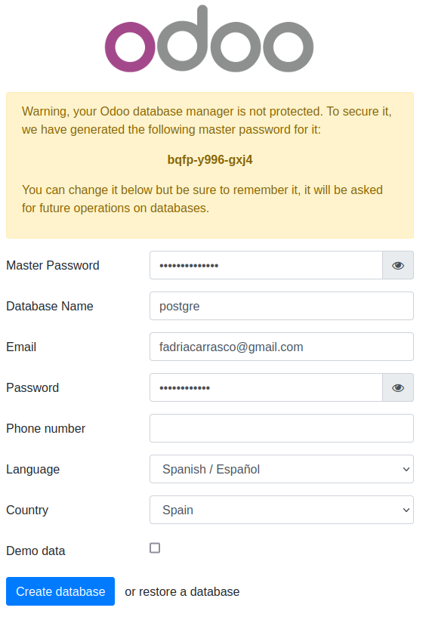

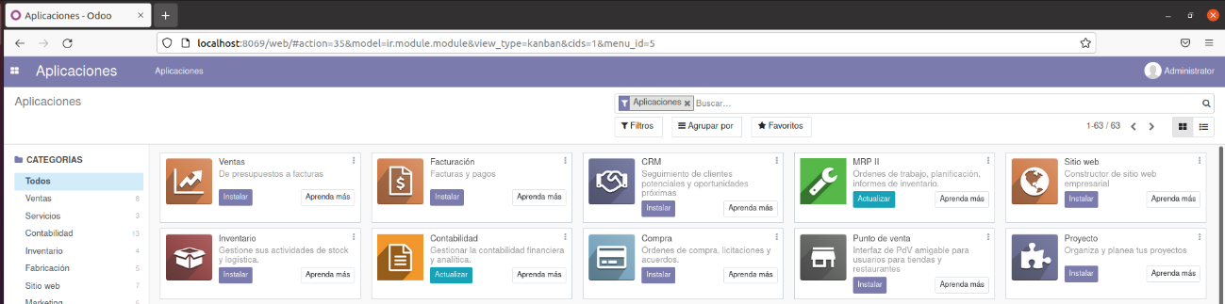

## 3.1) Posada en marxa utilitzant la imatge de Docker Hub d’Odoo i utilitzant fitxers de configuració d’Odoo. (desenvolupament).

Finalment, arribem a la secció on usarem un fitxer docker-compose per a alçar els nostres serveis. En primer lloc, aportem el resultat d'alçar els nostres contenidors de desenvolupament:

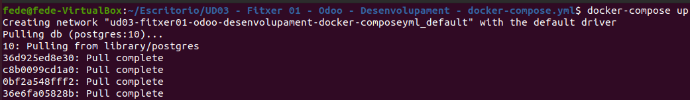

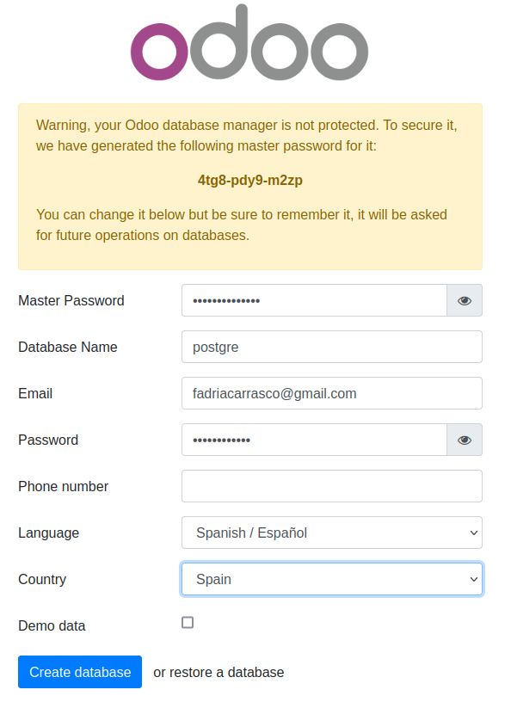

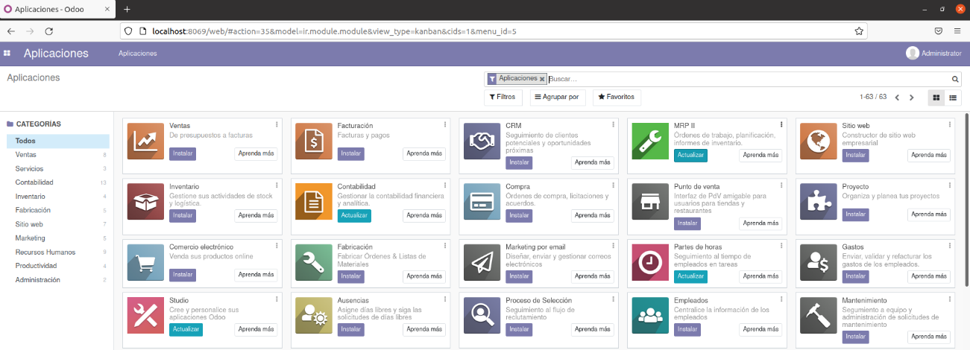

## 3.2) Posada en marxa utilitzant la imatge de Docker Hub d’Odoo i utilitzant fitxers de configuració d’Odoo. (producció).

I en últim lloc, aportem les captures de l'entorn de producció:

